НАЦИОНАЛЬНЫЙ ИССЛЕДОВАТЕЛЬСКИЙ УНИВЕРСИТЕТ ИТМО

Факультет ПИиКТ

Базы данных

Лабораторная работа № 1

Выполнил студент

Тазиева Камилла Маратовна

Группа № P3123

Преподаватель: Горбунов Михаил Витальевич

г. Санкт-Петербург

2024

Оглавление

1. Текст задания 3

2. Описание предметной области 3

3. Список сущностей и их классификация 3

4. Инфологическая модель 4

5. Даталогическая модель 4

6. Реализация даталогической модели на SQL 4

7. Вывод по работе 7

### Текст задания

Для выполнения лабораторной работы №1 необходимо:

1. На основе предложенной предметной области (текста) составить ее описание. Из полученного описания выделить сущности, их атрибуты и связи.
2. Составить инфологическую модель.
3. Составить даталогическую модель. При описании типов данных для атрибутов должны использоваться типы из СУБД PostgreSQL.
4. Реализовать даталогическую модель в PostgreSQL. При описании и реализации даталогической модели должны учитываться ограничения целостности, которые характерны для полученной предметной области.
5. Заполнить созданные таблицы тестовыми данными.

### Описание предметной области

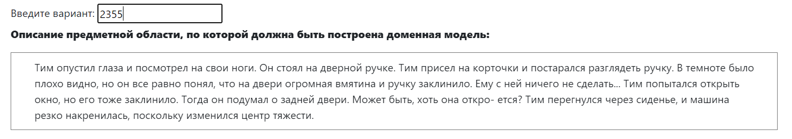

**Персонаж** (для него определено имя) находится в какой-то **локации** (у локации есть название, а также список **объектов** (для них определены названия и состояния), находящихся на ней) и совершает какие-то **действия** (определённый персонаж что-то делает в некоторой локации, у действий есть описание).

### Список сущностей и их классификация

* Стержневые:

1. Персонаж - имя.
2. Локация - название, состояние.

* Ассоциативные:

1. Действие - какой персонаж, какая локация, порядковый номер действия.

* Характеристические:

1. Объект - название, какая локация, состояние.
2. Описание действия - какое действие, меняет ли состояние локации, меняет ли состояние объекта, мысль или нет, описание действия.

### Инфологическая модель

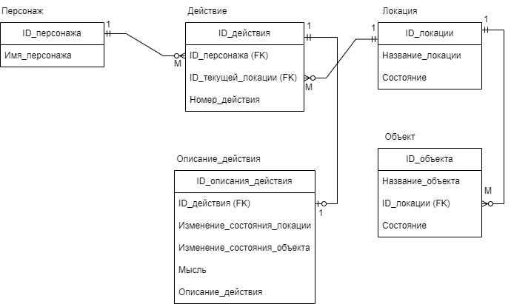

### Даталогическая модель

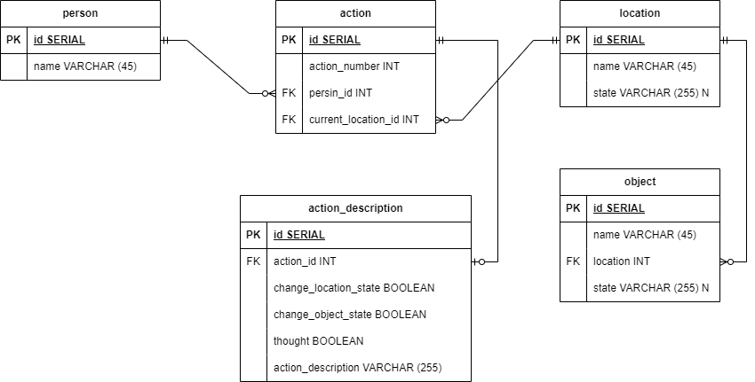

### Реализация даталогической модели на SQL

BEGIN;

DROP TABLE IF EXISTS action_description CASCADE;

DROP TABLE IF EXISTS action CASCADE;

DROP TABLE IF EXISTS object CASCADE;

DROP TABLE IF EXISTS location CASCADE;

DROP TABLE IF EXISTS person CASCADE;

CREATE TABLE person( id SERIAL PRIMARY KEY, name VARCHAR (45) NOT NULL );

CREATE TABLE location( id SERIAL PRIMARY KEY, name VARCHAR (45) NOT NULL, state VARCHAR (255) );

CREATE TABLE object( id SERIAL PRIMARY KEY, name VARCHAR (45) NOT NULL, location_id INT NOT NULL, state VARCHAR (255),

FOREIGN KEY (location_id) REFERENCES location (id) );

CREATE TABLE action( id SERIAL PRIMARY KEY, action_number INT NOT NULL,

person_id INT NOT NULL, current_location_id INT NOT NULL,

FOREIGN KEY (person_id) REFERENCES person (id),

FOREIGN KEY (current_location_id) REFERENCES location (id) );

CREATE TABLE action_description( id SERIAL PRIMARY KEY, action_id INT NOT NULL UNIQUE,

change_location_state BOOLEAN NOT NULL,

change_object_state BOOLEAN NOT NULL,

thought BOOLEAN NOT NULL,

action_description VARCHAR (255) NOT NULL, FOREIGN KEY (action_id) REFERENCES action (id) );

INSERT INTO person(name) VALUES('Тим');

INSERT INTO location(name) VALUES('машина');

INSERT INTO object(name, location_id) VALUES('ручка', 1);

INSERT INTO object(name, location_id) VALUES('окно', 1);

INSERT INTO object(name, location_id) VALUES('дверь', 1);

INSERT INTO action(action_number, person_id, current_location_id) VALUES(1, 1, 1);

INSERT INTO action(action_number, person_id, current_location_id) VALUES(2, 1, 1);

INSERT INTO action(action_number, person_id, current_location_id) VALUES(3, 1, 1);

INSERT INTO action(action_number, person_id, current_location_id) VALUES(4, 1, 1);

INSERT INTO action(action_number, person_id, current_location_id) VALUES(5, 1, 1);

INSERT INTO action(action_number, person_id, current_location_id) VALUES(6, 1, 1);

INSERT INTO action(action_number, person_id, current_location_id) VALUES(7, 1, 1);

INSERT INTO action(action_number, person_id, current_location_id) VALUES(8, 1, 1);

INSERT INTO action(action_number, person_id, current_location_id) VALUES(9, 1, 1);

INSERT INTO action(action_number, person_id, current_location_id) VALUES(10, 1, 1);

INSERT INTO action_description(action_id, change_location_state, change_object_state, thought, action_description)

VALUES(1, false, false, false, 'Тим опустил глаза');

INSERT INTO action_description(action_id, change_location_state, change_object_state, thought, action_description)

VALUES(2, false, false, false, 'Тим посмотрел на свои ноги');

INSERT INTO action_description(action_id, change_location_state, change_object_state, thought, action_description)

VALUES(3, false, false, false, 'Тим стоял на дверной ручке');

INSERT INTO action_description(action_id, change_location_state, change_object_state, thought, action_description)

VALUES(4, false, false, false, 'Тим присел на корточки');

INSERT INTO action_description(action_id, change_location_state, change_object_state, thought, action_description)

VALUES(5, false, false, false, 'Тим постарался разглядеть ручку');

INSERT INTO action_description(action_id, change_location_state, change_object_state, thought, action_description)

VALUES(6, false, false, false, 'Тиму в темноте было плохо видно');

INSERT INTO action_description(action_id, change_location_state, change_object_state, thought, action_description)

VALUES(7, false, true, true, 'Тим понял, что на двери огромная вмятина и ручку заклинило');

UPDATE object SET state='На двери была вмятина' WHERE name='дверь';

UPDATE object SET state='Ручку заклинило' WHERE name='ручка';

INSERT INTO action_description(action_id, change_location_state, change_object_state, thought, action_description)

VALUES(8, false, false, true, 'Тим попытался открыть окно');

UPDATE object SET state='Окно заклинило' WHERE name='окно';

INSERT INTO action_description(action_id, change_location_state, change_object_state, thought, action_description)

VALUES(9, false, false, true, 'Тим подумал о задней двери');

INSERT INTO action_description(action_id, change_location_state, change_object_state, thought, action_description)

VALUES(10, true, false, false, 'Тим перегнулся через сиденье');

UPDATE location SET state='Машина резко накренилась' WHERE id=1;

COMMIT;

### Вывод по работе

Познакомилась классификацией сущностей, научилась строить даталогические и инфологические модели БД, а также вспомнила синтаксис SQL.